

**Технически Университет – София**

**Факултет Приложна Математика и Информатика**

**Катедра Информатика**

**КУРСОВ ПРОЕКТ**

**ПРИЛОЖЕНИЕ**

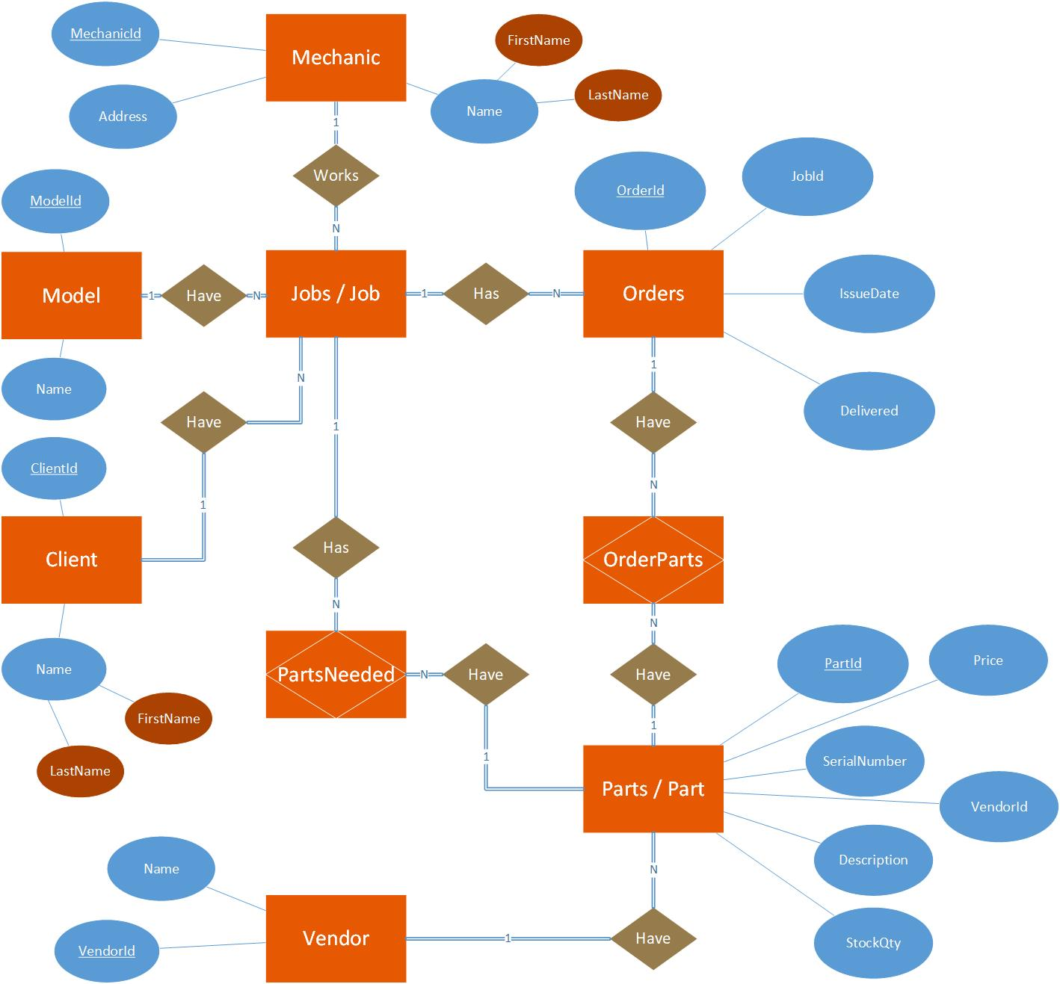

Figure 1 - Концептуален модел - Chen Database Notation

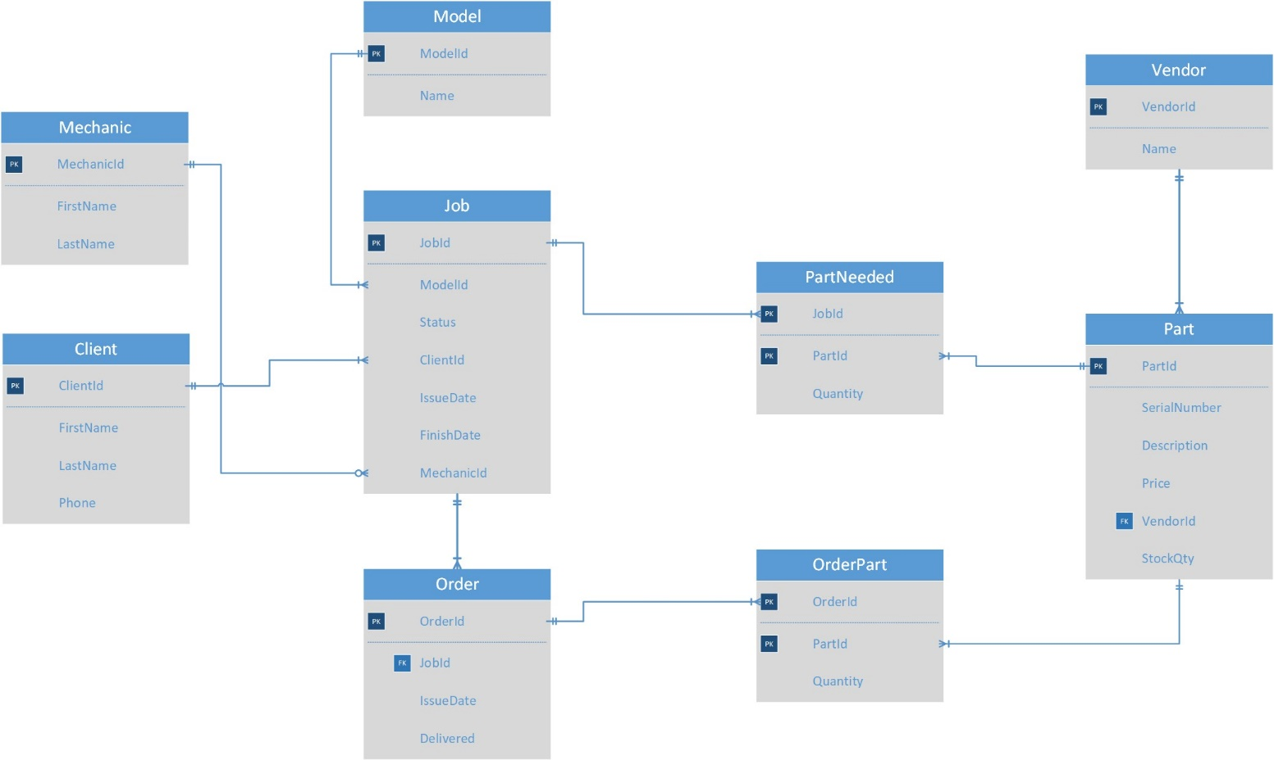

Figure 2 - Логически модел - Crow's Foot Database Notation